Polednice-vlastní tvorba
Tomáš Tien
U tabule dítě stálo
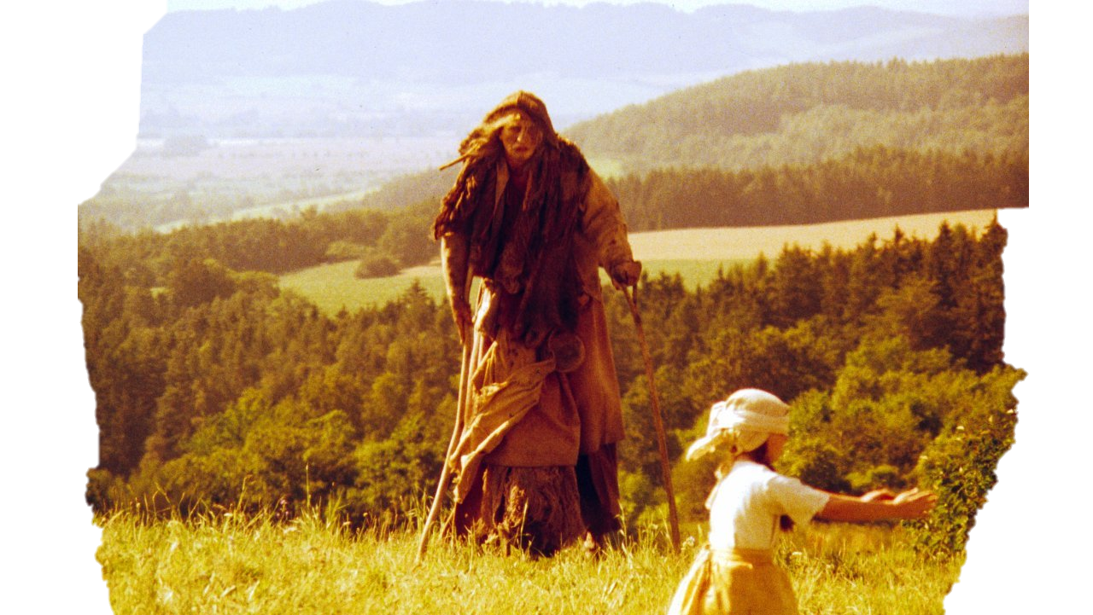
A vědělo toho málo,
Tak dostalo špatnou známku
A pak mělo na kahánku.

To dítě bylo smutný
Aten předmět byl fakt nudný.
K dítěti přišla polednice
A zavřela ho do lednice.

Polednice odešla po poledni,
Dítěti zvonila hodina poslední.
Učitelka vytáhla dítě z lednice,
Když tam hledala kvasnice.

